1. 变量作用域
2. 局部变量
3. 局部变量

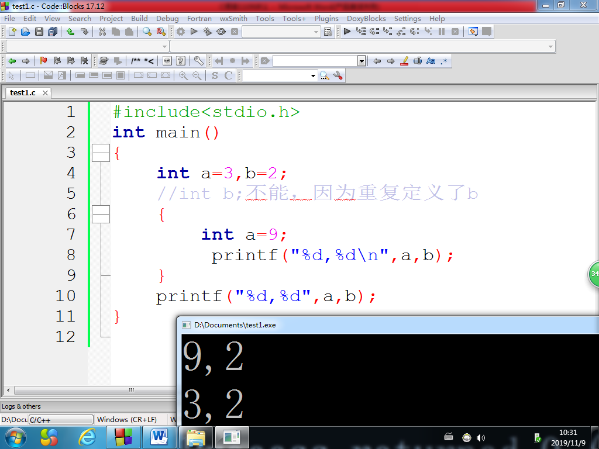

2）局部变量的作用范围仅限于当前定义的范围，如下：

#include<stdio.h>

int main()

{

int a=3,b=2;

//int b;不能，因为重复定义了b

{

int a=9,x=11;

printf("%d,%d\n",a,b);

}

printf("%d,%d",a,x);**//有错，认为没有定义x**

}

2.全局变量

不专属于任何函数，在函数外面定义的变量 ，一旦定义便有效，并不代表全局就管理到所有代码，如下x,y,z,k均是全局变量

#include<stdio.h>

**int x,y;**

int main()

{ void fmax(int a,int b);

int a=1,b=2;

//int b;不能，因为重复定义了b

{

int a=9,x=11;

printf("%d,%d\n",a,b);

}

fmax(a,b);

printf("%d,%d",a,x);//有错，认为没有定义x

}

**int z;**

void fmax(int m,int n)

{

}

**int k;**

分析如下代码

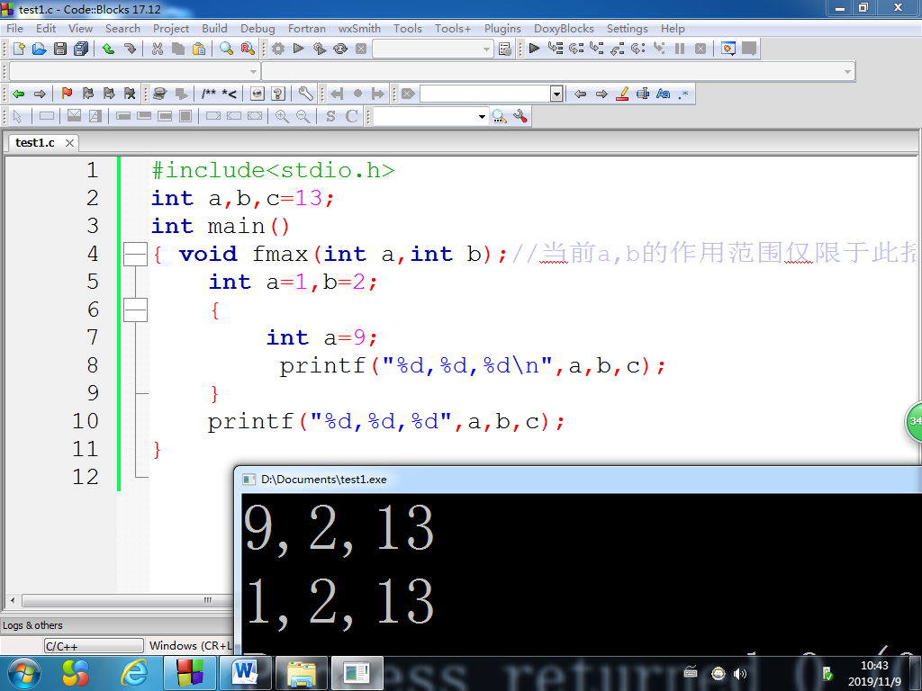、

1. 存储类别
2. auto

#include<stdio.h>

int main()

{ auto int j=4;//在内存中找四个字节，存放j

int i=3;//不加auto,默认就是加了auto

printf("%d,%d",i,j);

}

2.regester

把当前变量设定于CPU中寄存器，仅仅速度更快，但不影响结果

3、static

读教材P105例4-9

Main中第一次循环i=0 :将a=2,代入fun1(2)

输出:atuto:n=2,m=0,static k=10 换行

返回n+m+k(12)给main输出如下

输出:i=0,func(a)=12

第二次循环i=1:再交将a=2代入func1(2)

M是局部变量，再次重新赋值为0

因为k是static，所以，第二次不再赋值，维持上次的

值作为初值，10，再加5，等于15

总结，若函数中有static变量，第一次调用，会有赋值

第二次调用，不再赋值，将第一次的新值，作为第二次的初值

第三次调用，也不再赋值，将第二次的新值，作为第三次的初值

4.extern外部变量见P107

三、库函数

编译—链接（库函数）—执行

四、宏定义

1、基本的宏定义

#include<stdio.h>

#define PI 3.14

int main()

{ int sum=0;

float x=2.4;

x=sqrt(x)*PI;

printf("%d,%f",sum,x);

}

2.带参数的宏定义

宏替换，再计算

例1：#include<stdio.h>

#define S(x) x/2

int main()

{ int a=2,b=6,k;

k=S(a+b);//先替换成k=a+b/2,注意对照

printf("k=%d",k);//输出结果为5

return 0;

}

例2：#include<stdio.h>

#define S(x) (x)/2

int main()

{ int a=2,b=6,k;

k=S(a+b);//先替换成k=(a+b)/2,注意对照

printf("k=%d",k);//输出结果为4

return 0;

}

例3综合：

#include<stdio.h>

#define S(x) x*x

int main()

{ int a=2,b=1,k;

k=S(a+b);//替换成a+b*a+b===>2+1*2+1

printf("k=%d",k);//输出结果为5

return 0;

}

作业：要求,星期一中午交。

1. 输入三个系数，求一元二次方程的根：ax^2+bx+c=0(a,b,c称为系数)
2. 验证：哥德巴赫猜想，任意的一个大于等于4的偶数，都可以分解为两个素数的和